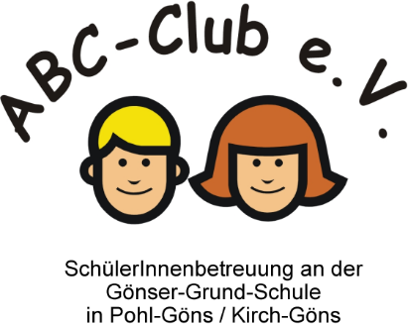[**https://abc-club.info/**](https://abc-club.info/)Butzbach Festanstellung Teilzeit

**Erzieher/in oder pädagogische Fachkraft (m/w/d) (Teilzeit)**

**Wen suchen wir:** Wir, die Kinder des ABC-Clubs, suchen Dich für unseren Betreuungsverein in Butzbach/Kirch-Göns. Der ABC-Club e.V. betreut Grundschulkinder der Gönser-Grund-Schule in eigenen Räumen in der Schule nach Schulschluss bis 17 Uhr.

**Was machst du bei uns?** Du wirst Teil unserer ABC-Club-Familie und arbeitest pädagogisch in einer altersgemischten Nachmittagsgruppe. Das heißt; wir essen gemeinsam, Du beaufsichtigst uns bei den Hausaufgaben, kannst bestaunen, was wir in unserem Zirkusraum aufführen, im Toberaum ausprobieren oder mit uns gemeinsam im Gruppenraum spielen, basteln, tischkickern und noch so vieles mehr. Die Planung und Weiterentwicklung der Ganztagsangebote und Ferienbetreuung in Zusammenarbeit mit dem pädagogischen Team gehört zu deinen Aufgaben und natürlich Austausch mit unseren Eltern.

**Was zeichnet dich aus?** Du hast eine abgeschlossene Ausbildung als Erzieher/in oder eine entsprechende berufliche Qualifikation. Der liebe- und respektvolle Umgang mit uns Kindern steht im Mittelpunkt deiner Arbeit. Du passt gut in unser Betreuungsteam aus kreativen und sehr motivierten Personen und zeichnest Dich ebenso durch deine Team- und Kommunikationsfähigkeiten aus.

**Was können wir dir bieten?** Einen unbefristeten, vielseitigen und verantwortungsvollen Arbeitsplatz mit Raum für Gestaltungs- und persönlichen Entwicklungsspielraum in einem qualifizierten, aufgeschlossenen, stabilen und engagierten Team. Einstiegsdatum, Arbeitszeiten und Beschäftigungsumfang können individuell abgesprochen werden. Du wirst bei uns nach Tarifvertrag TVöD SuE bezahlt mit Jahressonderzahlung (S8b bei entsprechender Qualifikation).

Du möchtest mehr erfahren und wünschst dir ein unverbindliches Telefongespräch oder möchtest zum Hospitieren kommen? Anruf oder Whatsapp an Simone Gundt unter 0176 41 72 00 74 genügt!

Deine Bewerbung schicke gerne per E-Mail an [vorstand@abc-club.info](mailto:vorstand@abc-club.info)

ABC Club e.V., Grenzweg 1, 35510 Butzbach Wir freuen uns auf dich!